МИНИСТЕРСВО ОБРАЗОВАНИЯ И НАУКИ  
РОССИЙСКОЙ ФЕДЕРАЦИИ  
Федеральное государственное автономное образовательное

учреждение высшего профессионального образования  
«САНКТ-ПЕТЕРБУРСКИЙ ГОСУДАРСТВЕННЫЙ УНИВЕРСИТЕТ

АЭРОКОСМИЧЕСКОГО ПРИБОРОСТРОЕНИЯ»

КАФЕДРА № 2

ОТЧЕТ ЗАЩИЩЕН С ОЦЕНКОЙ _______________

ПРЕПОДАВАТЕЛЬ

|  |  |  |  |  |
| --- | --- | --- | --- | --- |
|  |  |  |  |  |
| должность, уч. степень, звание |  | подпись, дата |  | инициалы, фамилия |

|  |
| --- |
| ОТЧЕТ О ЛАБОРАТОРНОЙ РАБОТЕ № 5 |
| Обработка ведомости студенческой группы |
| По дисциплине: Информатика |
|  |
|  |

РАБОТУ ВЫПОЛНИЛ

|  |  |  |  |  |  |
| --- | --- | --- | --- | --- | --- |
| СТУДЕНТ ГР. № | 4710 |  |  |  |  |
|  |  |  | подпись, дата |  | (Фамилия, инициалы) |

Санкт-Петербург 2018

Цель работы:

-Научиться читать из файла  
-Научиться записывать в файл

-Научится сортировать данные

Условия задачи: Ваниант 3

Составить список, записать его в файл, закрыть файл, снова открыть данный файл и считать данные из него, отсортировать и записать отсортированный список в новый файл

Код программы:

#include <iostream>

#include <string>

#include <fstream>

#define COUNT 8

using namespace std;

struct Date{

int day;

int manth;

int year;

};

struct Stud{

string name;

char gendr;

char finish;

char adress;

char grand;

Date date;

int marks[5];

int point;

};

void openReadFile(string src, ifstream *file){

while(true){

  cout << "input name of file\n";

  string name;

  cin >> name;

  string path = src + name;

file->open(path, ios_base::app);

if(file->is_open())

break;

cout << "complete" << endl;

}

}

void openWriteFile(string src, ofstream *file){

while(true){

   cout << "input name of file\n";

   string name;

   cin >> name;

   string path = src + name;

file->open(path, ios_base::app);

if(file->is_open())

return;

std::cout << "Create in src folder? : ";

bool qs;

cin >> qs;

if(qs){

file->open(name);

return;

}

}

cout << "File is open\n";

}

void readFile(ifstream &file, Stud *students){

file >> students->name >> students->gendr >> students->finish >>

students->adress >> students->grand >> students->date.day >>

students->date.manth >> students->date.year;

for(int k = 0; k < 5; k++)

file >> students->marks[k];

file >> students->point;

}

string writeString(Stud students){

string data("");

data += students.name + " " + students.gendr + " " + students.finish + " " +

students.adress + " " + students.grand + " " + to_string(students.date.day) + " " +

to_string(students.date.manth) + " " + to_string(students.date.year) + " ";

for(int k = 0; k<5;k++)

data += to_string(students.marks[k]) + " ";

data += to_string(students.point) + "\n";

return data;

}

void input(Stud *students){

cin >> students->name >> students->gendr >>

    students->finish >> students->adress >>

    students->grand >> students->date.day >>

    students->date.manth >> students->date.year;

for(int k = 0; k<5;k++)

cin >> students->marks[k];

cin >> students->point;

}

void output(Stud students){

cout << students.name << ' ' << students.gendr <<

' ' << students.finish << ' ' << students.adress <<

' ' << students.grand << ' ' << students.date.day <<

' ' << students.date.manth << ' ' << students.date.year << ' ';

for(int k = 0; k<5;k++)

cout << students.marks[k] << ' ';

cout << students.point << endl;

}

int main(){

string src = "C:\\Users\\Anrew\\Documents\\Labs\\";

ifstream File1; //chtenie

ofstream File2; // zapis

ofstream File3; // zapis

string data = "";

Stud students[COUNT];

cout << "Open file for write" << endl;

openWriteFile(src, &File2);

cout << "input students" << endl;

for(int i = 0; i < COUNT; i++){

input(&students[i]);

data += writeString(students[i]);

}

cout << "Writing to file" << endl;

File2 << data;

File2.close();

cout << "Open file for read" << endl;

openReadFile(src, &File1);

cout << "Read and output students" <<endl;

for(int i = 0; i < COUNT; i++){

readFile(File1, &students[i]);

output(students[i]);

}

File1.close();

cout << "input name of file for writing sorted list" << endl;

openWriteFile(src, &File3);

cout << "Sorted" << endl;

data = "";

for(int i = 0; i < COUNT ; i++){

for(int k = 0; k < 5; k++){

if(students[i].marks[k] == 3){

output(students[i]);

data += writeString(students[i]);

}

}

}

cout << "Write succesful" << endl;

File3 << data;

File3.close();

return 0;

}

Алгоритмы:

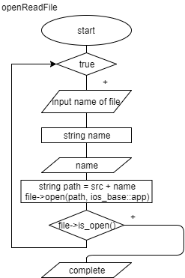

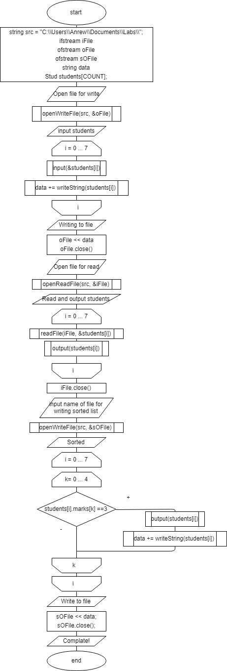

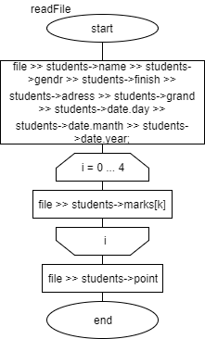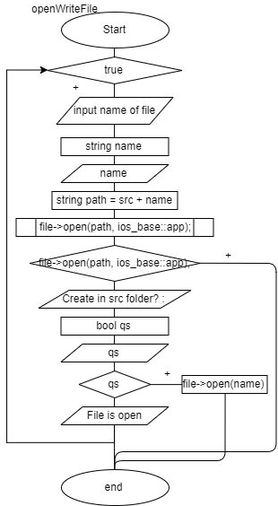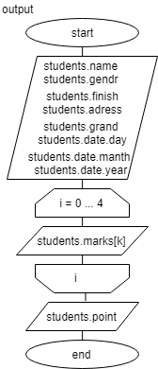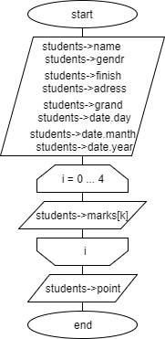

Пример работы кода:

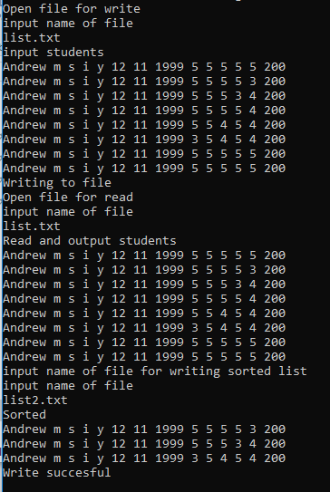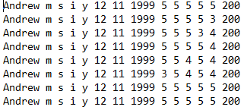

Вывод:

-Научился Записывать данные в файл

-Научился читать данные из файла

-Научился сортировать списки